实验四 运算放大器与受控电源
姓名 | 学号 | 专业 | 实验台号 | 实验时间
孙蕗 | 2112060 | 工科实验班（信息科学与技术）
一、实验目的
1. 熟悉和加深对受控电源的理解。
2. 学习运算放大器的使用方法和含有运算放大器线性电路的分析方法，形成有源器件的概念。
3. 测量电压控制型电流源和电压源，电流控制型电流源和电压源的特性。
二、实验原理
1.运算放大器
运算放大器（简称“运放”）是具有很高放大倍数的电路单元。在实际电路中，通常结合反馈网络共同组成某种功能模块。其输出信号可以是输入信号加、减或微分、积分等数学运算的结果。由于早期应用于模拟计算机中，用以实现数学运算，故得名“运算放大器”。
运算放大器是一个有源三端器件，它有两个输入端和一个输出端。其中，“＋”端称为同相输入端，“－”端称为反相输入端。若信号从“＋”端输入，而将“－”端接参考地时，则输出信号与输入信号相位相同；若信号从“－”端输入，而将“＋”端接参考地时，输出信号与输入信号相位相反。
运算放大器的电路符号及其等效电路如图1所示：
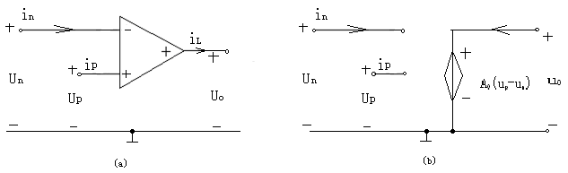
图1 运算放大器的电路符号及等效电路

如果运算放大器工作在线性区，“＋”端和“－”端分别接输入电压U_{p}和U_{n}则运算放大器的输出电压U_{o}＝A₀(U_{p}–U_{n})，其中A₀是运放的开环电压放大倍数，在理想情况下，A₀与运放的输入电阻R_{i}（“＋”端的输入电阻记为R_{ip}、“－”端的输入电阻记为R_{in}）均为无穷大，输出电压U_{o}是一个有限的数值，因此有：
U_{p}＝U_{n}
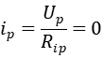
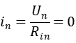
这说明理想运放具有下列三大特征：
①运放的“＋”端与“－”端电位相等，通常称为“虚短路”。
②运放输入端电流为零，通常称为“虚断路”。
③运放的输出电阻为零。
以上三个重要的性质是分析所有运放网络的重要依据。
运放除了两个输入端、一个输出端和一个参考地接线端以外，要使运放工作，还须接有正、负直流工作电源（称双电源），有的运放可用单电源工作。运放的工作特性是在接有电源的工作状态下才具有的。
理想运放的电路模型是一个受控源——电压控制电压源（即VCVS），如图1(b)所示，在它的外部接入不同的电路元件，可构成四种基本受控源电路，以实现对输入信号的各种模拟运算或模拟变换。
2.受控源
与受控源相对的是独立源。独立源的电压和电流是固定的数值或某一时间函数，不随电路其余部分的状态改变而改变。受控电源又与无源元件不同，无源元件的电压和它自身的电流有一定的函数关系，而受控电源的电压和电流与另一支路的电流或电压有某种函数关系。
受控源是由电子器件抽象而来的一种模型。如，晶体管、真空管等。受控源是一种双口元件，它含有两条支路，其一为控制支路，这条支路或为开路或为短路，另一为受控制支路，这条支路或用一个受控“电压源”表明该支路的电压受控制的性质，或用一个受控“电流源”表明该支路的电流受控制的性质。这两种“电源”本非严格意义上的电源。受控源只是表明电路内部电子器件中所发生物理现象的一种模型，用以表明电子器件的“互参数”或电压、电流“转移”关系得一种方式而已。
受控源分为受控电压源和受控电流源两类，而每一类按控制量的不同又分为电压控制与电流控制两种。因此，受控电源一共有四种，即电压控制电压源、电流控制电压源、电压控制电流源和电流控制电流源，如图2所示。
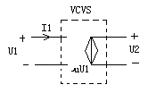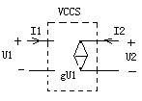
（a）电压控制电压源（VCVS） (b) 电压控制电流源 (VCCS)
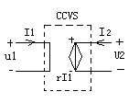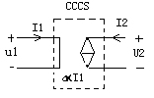
(c) 电流控制电压源(CCVS) (d) 电流控制电流源(CCCS)
图2 受控源的四种类型

受控源的控制端与受控端的关系称为转移函数。
四种受控源转移函数参量的定义如下：
①电压控制电压源（VCVS）
如图2(a)所示，其转移特性为：U₂＝f(U₁)
其中，＝U₂/U₁，称为转移电压比，或电压增益、电压放大倍数。
②电压控制电流源（VCCS）
如图2(b)所示，其转移特性为：I₂＝f(U₁)
其中，g_{m}＝I₂/U₁称为转移电导。
③电流控制电压源（CCVS）
如图2(c)所示，其转移特性为：U₂＝f(I₁)
其中，r_{m}＝U₂/I₁称为转移电阻。
④电流控制电流源（CCCS）
如图2(d)所示，其转移特性为：I₂＝f(I₁)
其中，＝I₂/I₁称为转移电流比，或电流增益、电流放大倍数。
3.受控源的线路原理分析
①电压控制电压源（VCVS）
典型的由运放构成的电压控制电压源的电路如下图3所示。
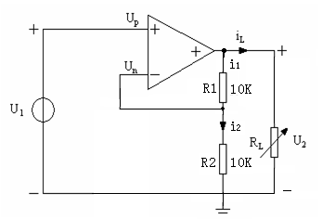
图3 用运放构成的电压控制电压源实验电路

由于运放的虚短路特性，有:
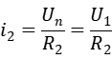
又因运放内阻视为无穷大，则有=。
因此，可以推导出：
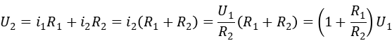
即运放的输出电压只受输入电压的控制，与负载R_{L}大小无关。
转移电压比为：
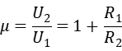
上式中，无量纲。
这里的输入、输出有公共接地点，这种联接方式称为共地联接。
②电压控制电流源（VCCS）
将图3的R₁看成一个负载电阻R_{L}，如图4所示，即成为电压控制电流源VCCS。
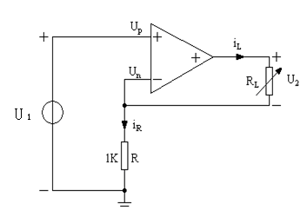
图4 用运放构成的电压控制电流源实验电路

此时，运放的输出电流为：
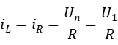
即运放的输出电流只受输入电压的控制，与负载R_{L}大小无关。
转移电导为：
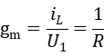
上式中，的单位为S。
这里的输入、输出无公共接地点，这种连接方式称为浮地连接。
③电流控制电压源（CCVS）
典型的由运放构成的电流控制电压源的电路如下图5所示。
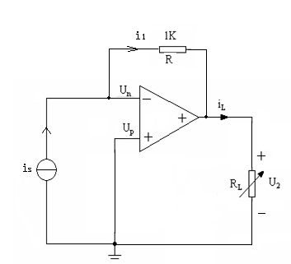
图5 用运放构成的电流控制电压源实验电路

由于运放的“＋”端接地，所以U_{p}＝0，“－”端电压U_{n}也为零，此时运放的“－”端称为虚地点。显然，流过电阻R的电流i₁就等于网络的输入电流i_{s}。
此时，运放的输出电压U₂＝–i₁R＝–i_{s}R，即输出电压U₂只受输入电流i_{s}的控制，与负载大小无关。
转移电阻为
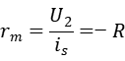
上式中，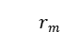的单位为Ω。此电路为共地连接。
④电流控制电流源（CCCS）
典型的由运放构成的电流控制电压源的电路如下图6所示。
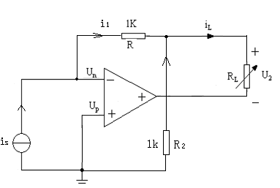
图6 用运放构成的电流控制电流源实验电路

可以推导：
=
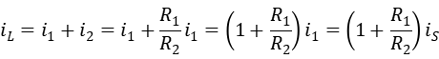
即输出电流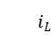只受输入电流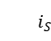的控制，与负载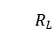大小无关。
转移电流比:
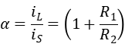
上式中，无量纲。此电路为浮地连接。

三、实验设备

名称 | 规格 | 数量
直流可调稳压电源 | 0~30V | 1
直流稳压电源 | 12V | 1
直流电压表 |  | 1
直流电流表 |  | 1
元件箱 |  | 2
连接线 |  | 若干

四、实验内容及步骤
1．测定电压控制电压源VCVS的特性
①按下图7连接电路。
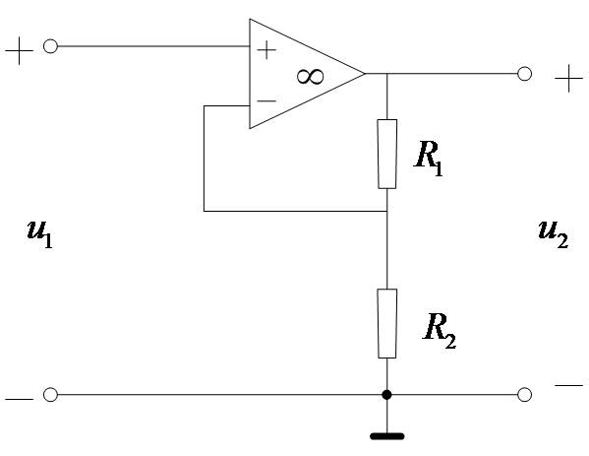
图7 VCVS实验电路

②给定==2KΩ，对应表1测量VCVS实验电路的性能。

表1 VCVS特性测量
给定值 |  | U1(V) | 0.5 | 1.0 | 1.5 | 2.0 | 2.5
VCVS | 测试值 | U1(V) | 0.5 | 1.0 | 1.5 | 2.0 | 2.5
VCVS | 测试值 | U2(V) | 1 | 2 | 3 | 4 | 5
VCVS | 计算值 | μ | 2 | 2 | 2 | 2 | 2

U1=0.5V：
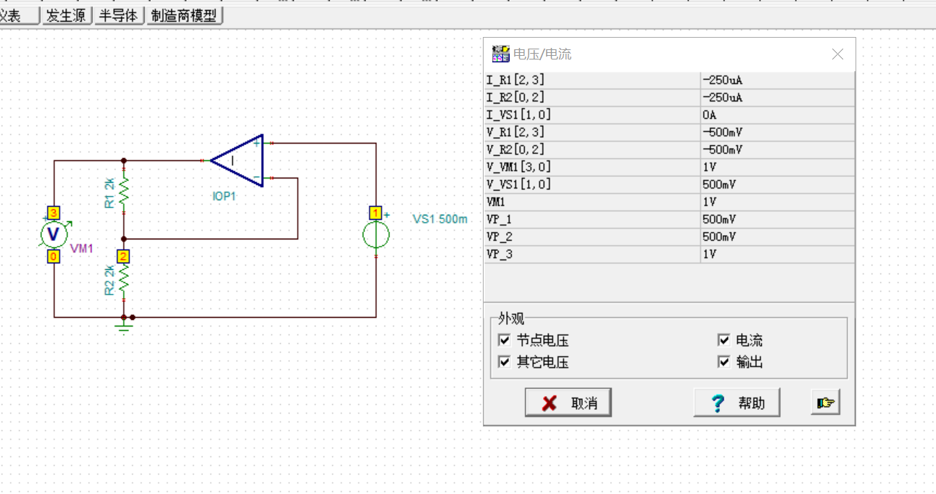

U1=1.0V：
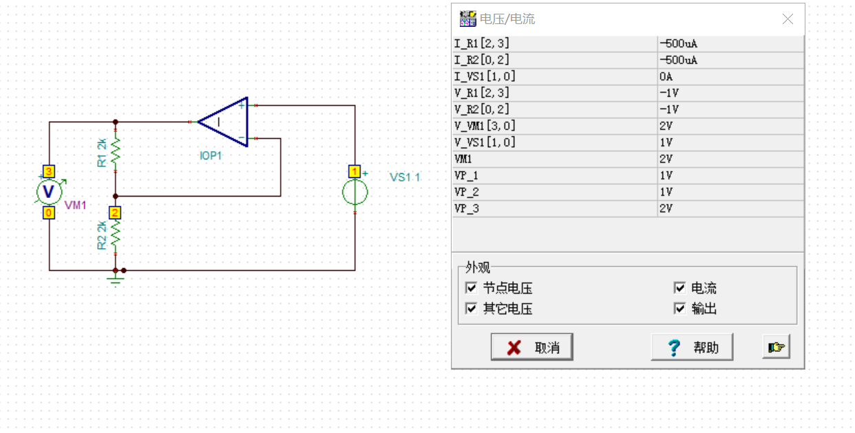

U1=1.5V：
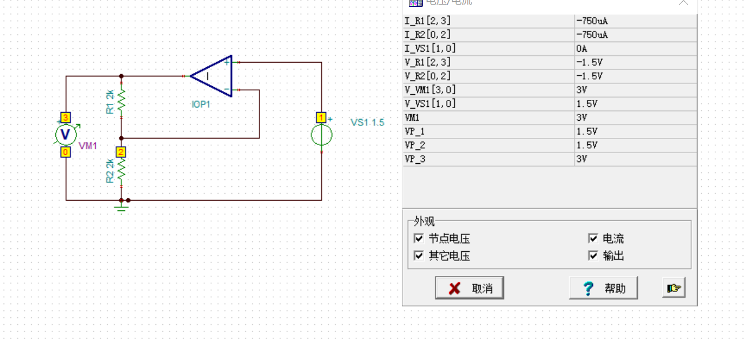

U1=2.0V：
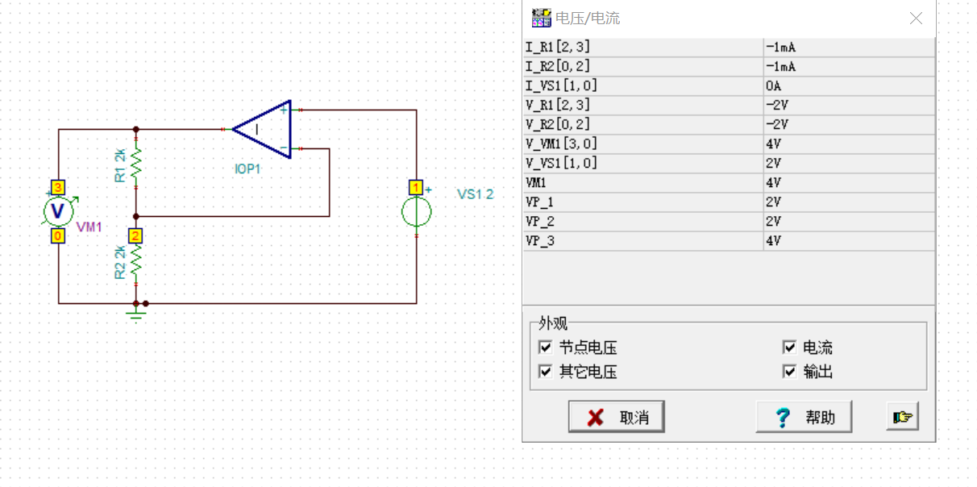

U1=2.5V：
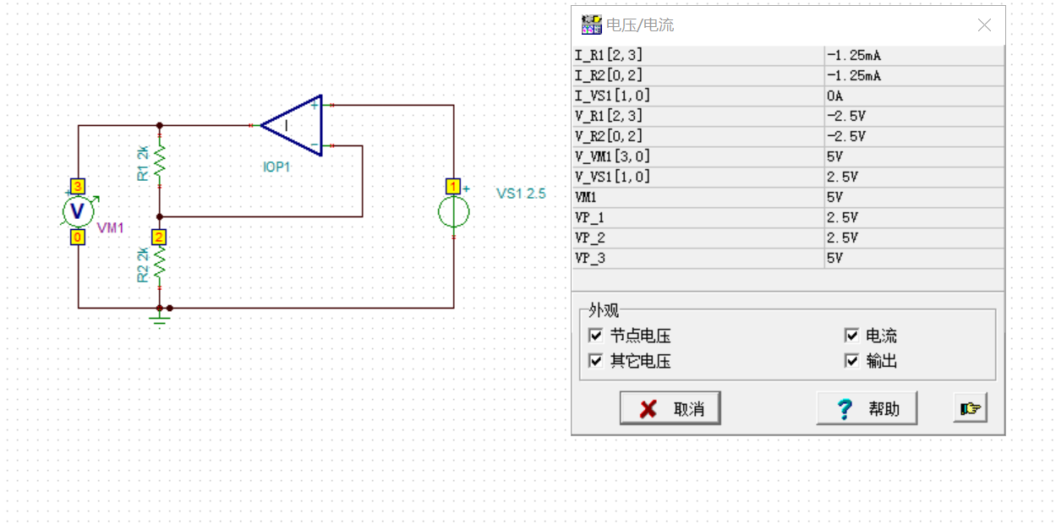

③在输出端接入可调电阻箱，改变阻值，=1.0V，测量VCVS的输出电压，并填入下表2中。

表2 VCVS外部特性测量
给定值 |  | （Ω） | 1K | 2K | 4K | 8K
VCVS | 测试值 | （V） | 2 | 2 | 2 | 2

RL=1K
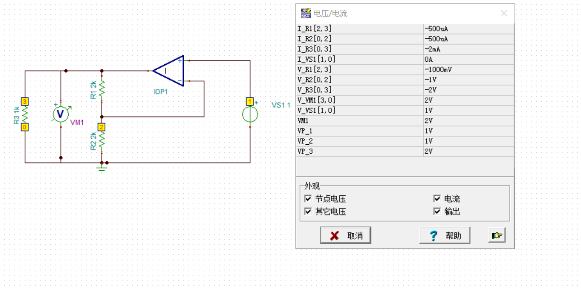

RL=2K

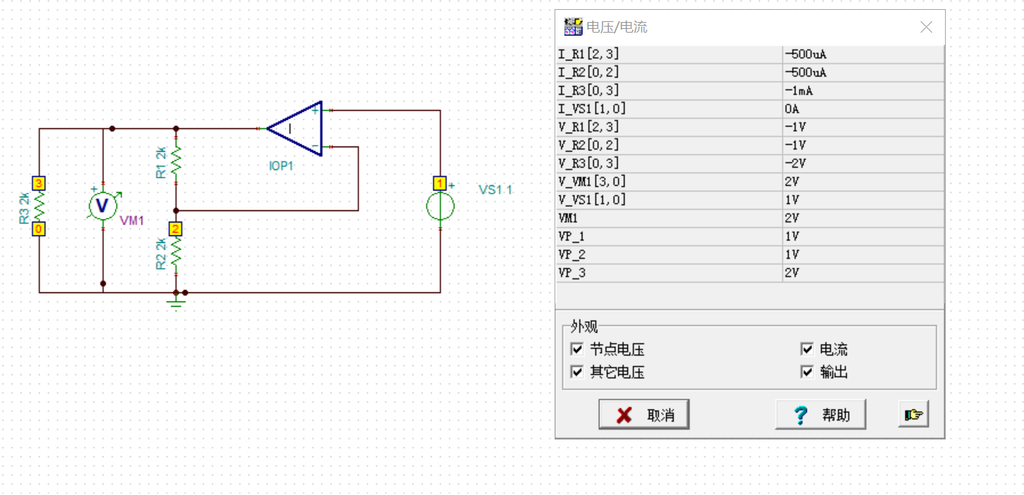

RL=4K
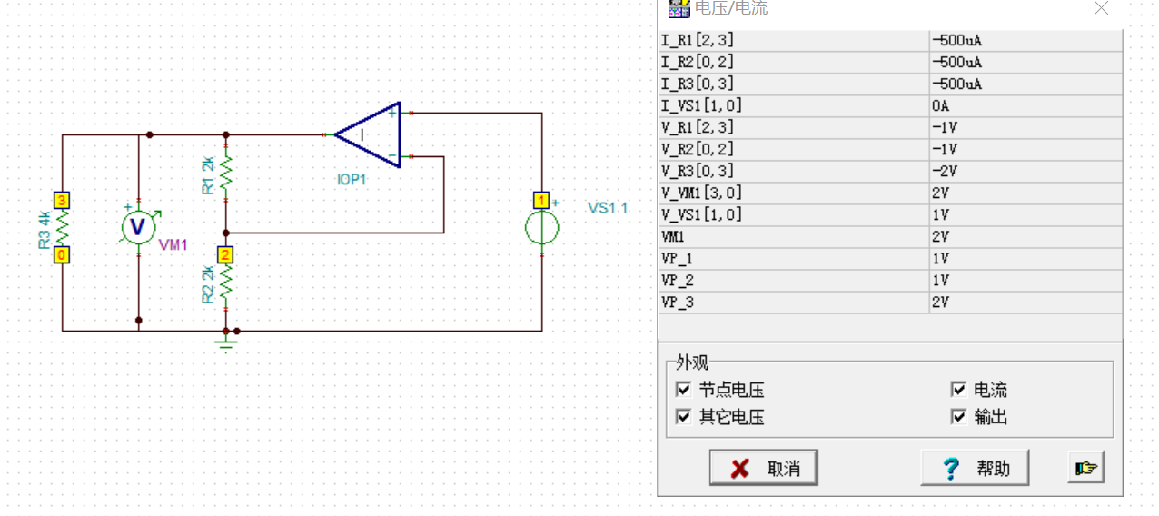

RL=8K

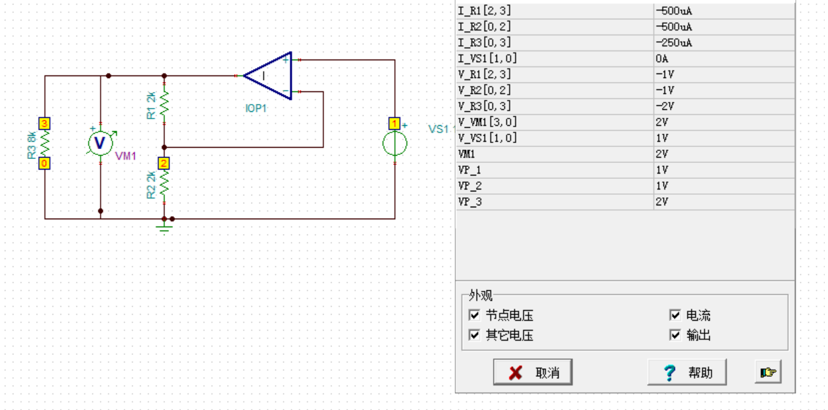

2．测定电压控制电流源VCCS的特性
①按下图8连接电路。
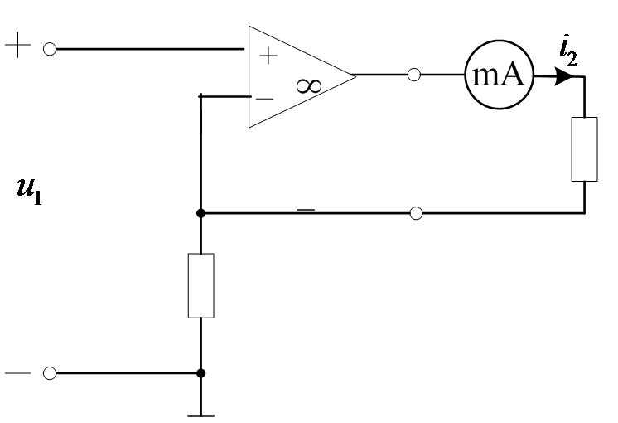
图8 VCCS实验电路

②给定=2V ，=2kΩ，接可调电阻箱，按照表3测定VCCS性能，并计算。

表3 VCCS外部特性测量
给定值 |  | （Ω） | 1K | 2K | 3K | 4K | 5K
VCCS | 测试值 | (mA ) | 1 | 1 | 1 | 1 | 1
VCCS | 计算值 | gm(S) | 0.0005 | 0.0005 | 0.0005 | 0.0005 | 0.0005

RL=1K

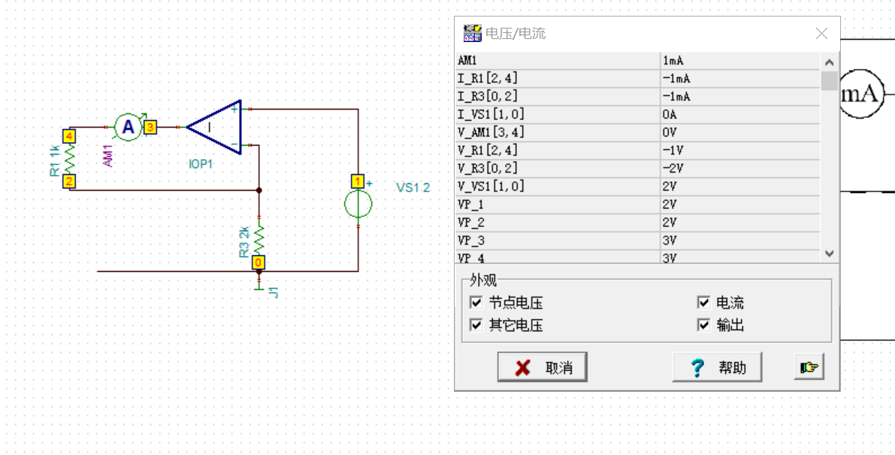

RL=2K

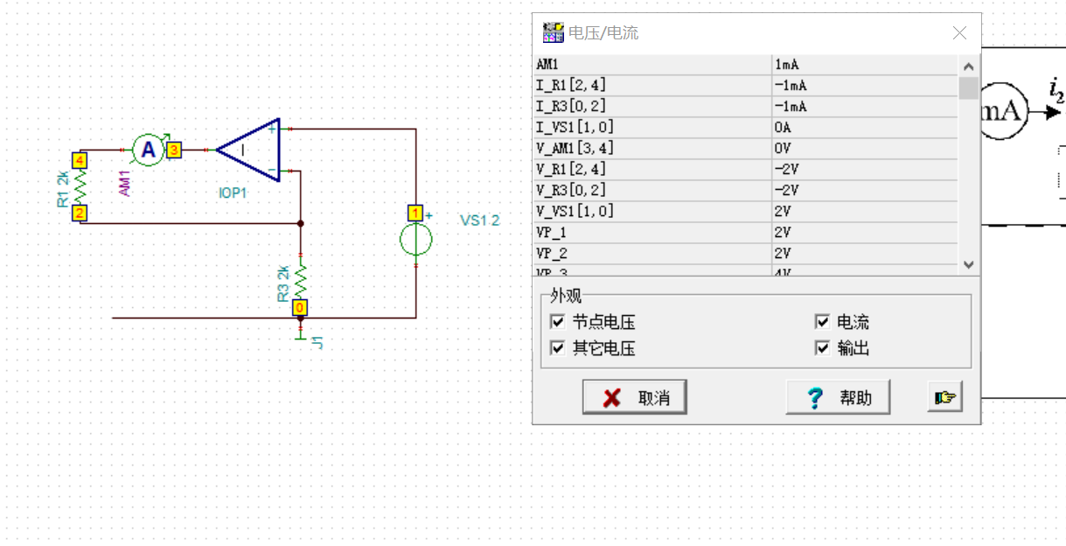

RL=3K

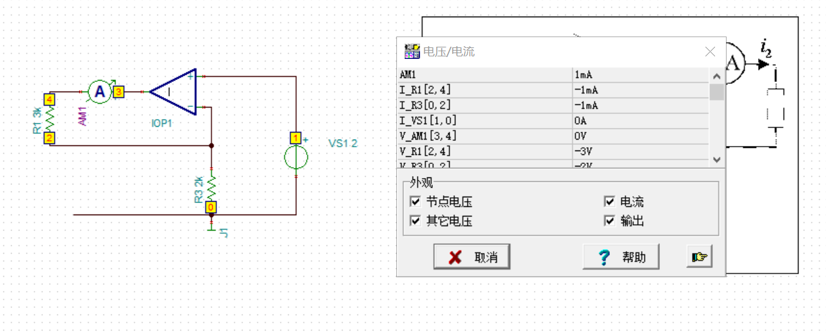

RL=4K

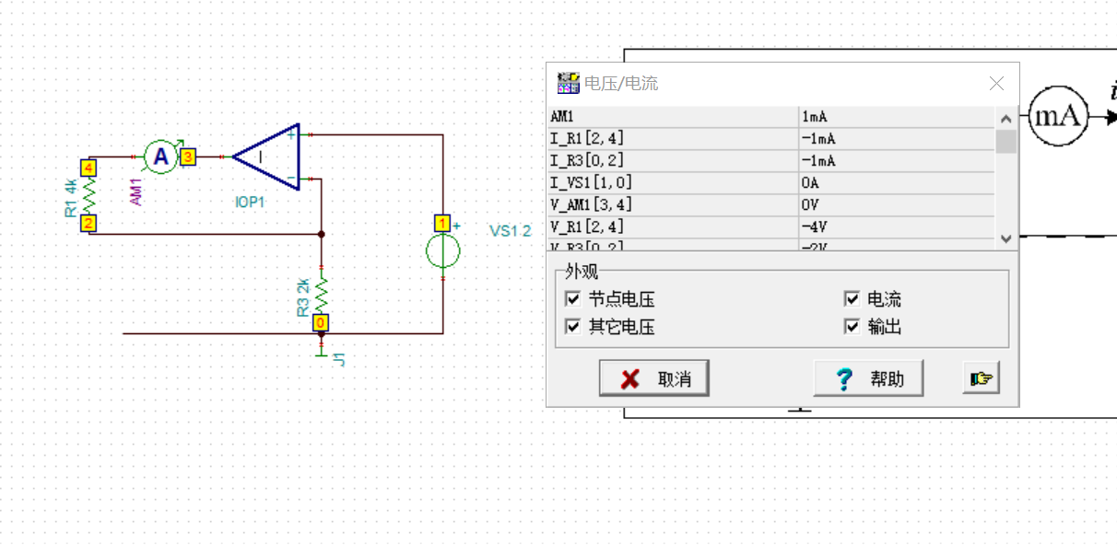

RL=5K
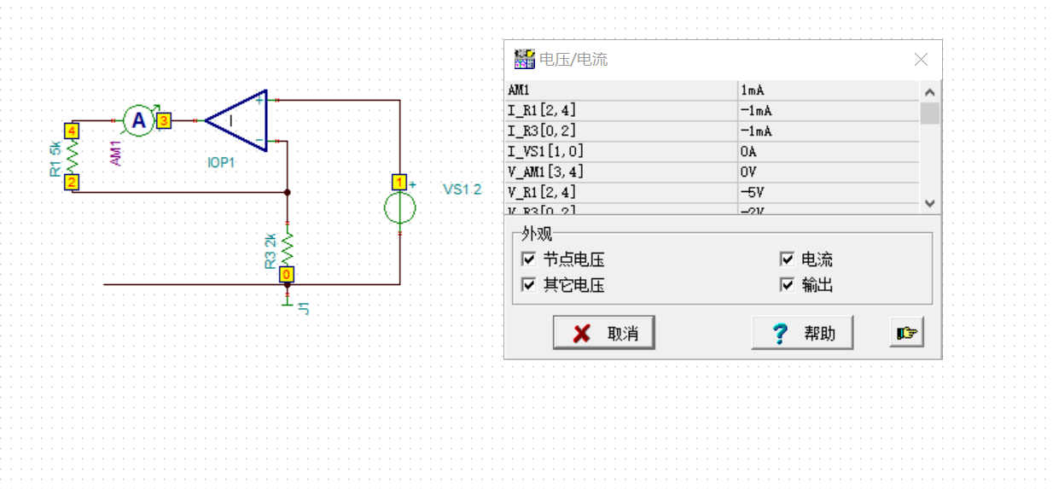

③给定=5KΩ，=2KΩ，改变的电压值，按照表4测量并记录。
表4 VCCS特性测量
给定值 |  | （V） | 1.0 | 2.0 | 3.0 | 4.0 | 5.0
VCCS | 测试值 | (V) | 1.0 | 2.0 | 3.0 | 4.0 | 5.0
VCCS | 测试值 | (mA) | 0.5 | 1 | 1.5 | 2 | 2.5
VCCS | 计算值（S） | gm | 0.0005 | 0.0005 | 0.0005 | 0.0005 | 0.0005

U1=1.0V
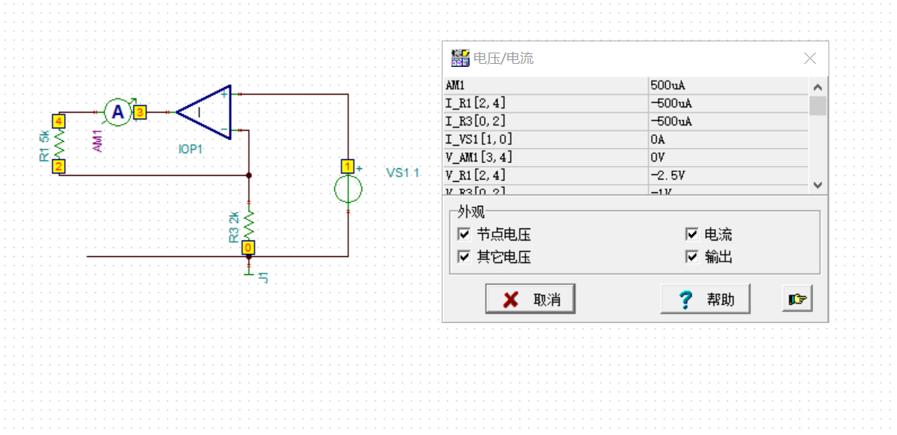

U1=2.0V
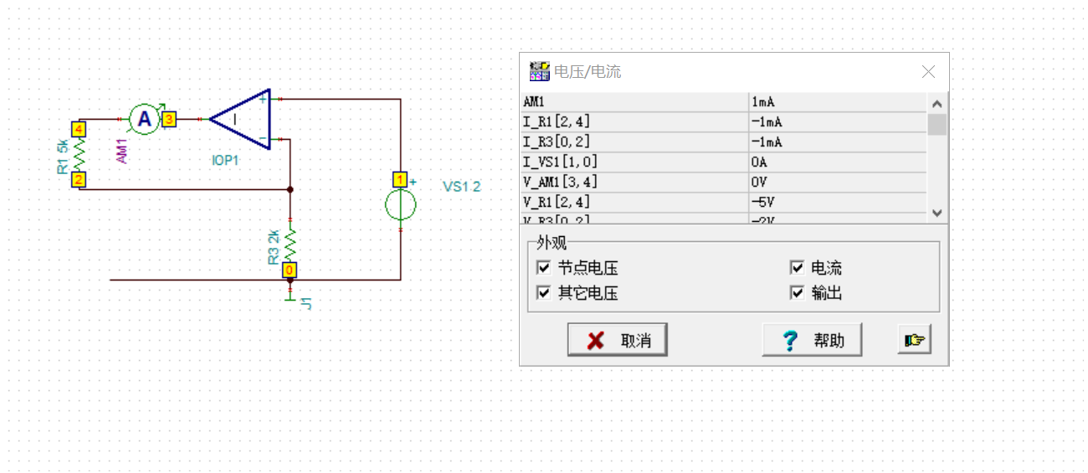

U1=3.0V
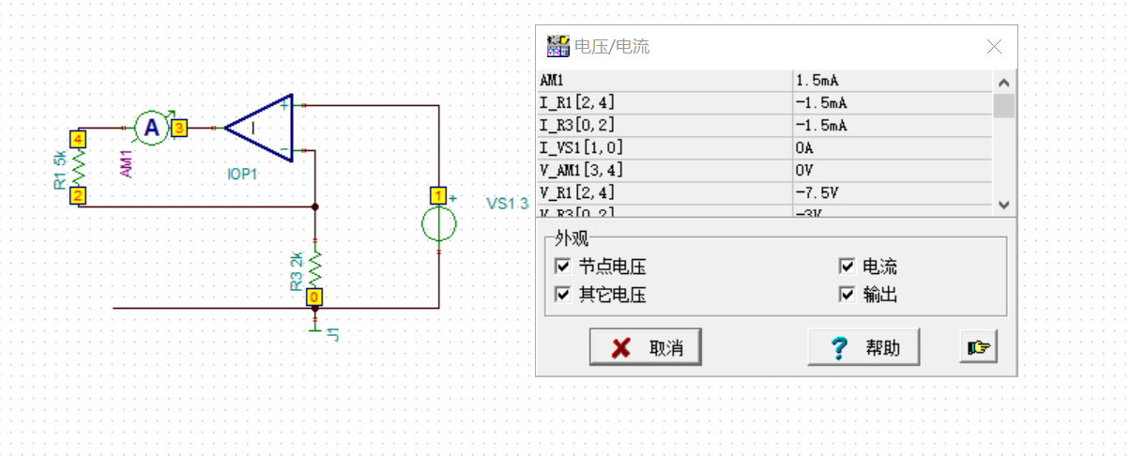

U1=4.0V
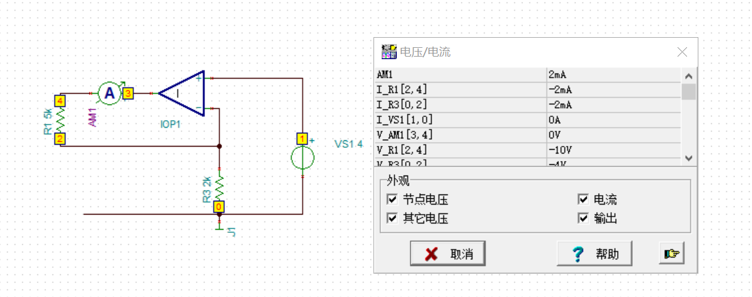

U1=5.0V

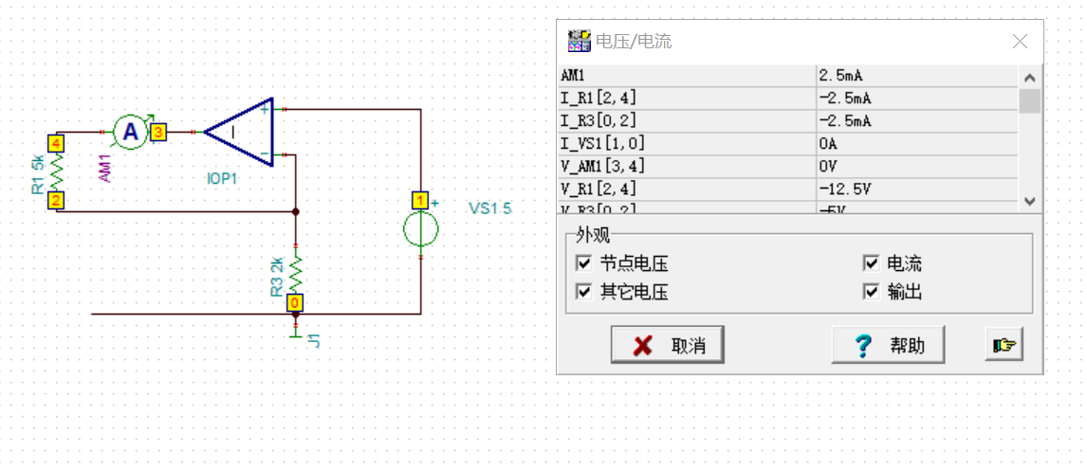

3．测定电流控制电压源CCVS的特性
①按下图9连接电路。
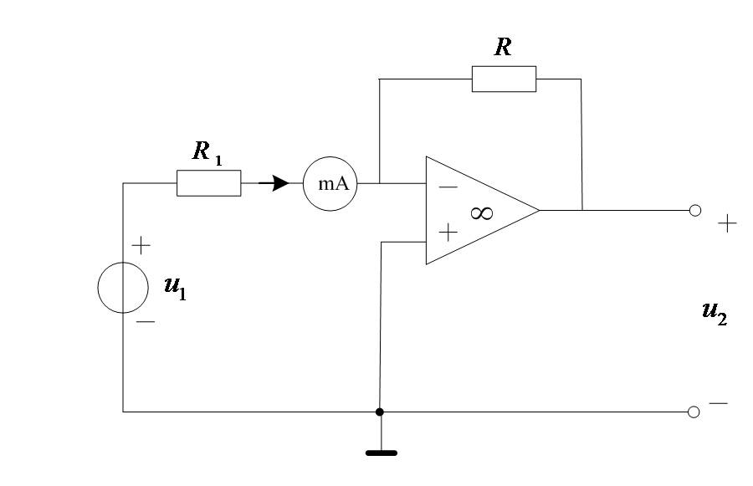
图9 CCVS实验电路
②给定=3.0V、=3KΩ，按照表5测定CCVS性能，并计算。
表5 CCVS特性测量
给定值 | （Ω） | 1K | 2K | 3K | 4K | 5K
测试值 | （mA） | 3 | 1.5 | 1 | 0.75 | 0.6
测试值 | （V） | -9 | -4.5 | -3 | -2.25 | -1.8
计算值 | rm(Ω) | -3000 | -3000 | -3000 | -3000 | -3000

R1=1K
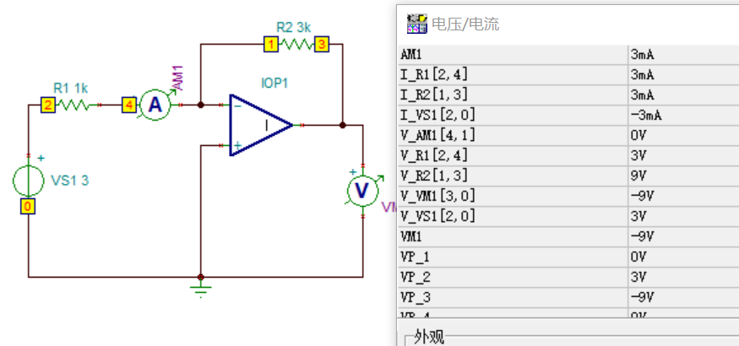

R1=2K
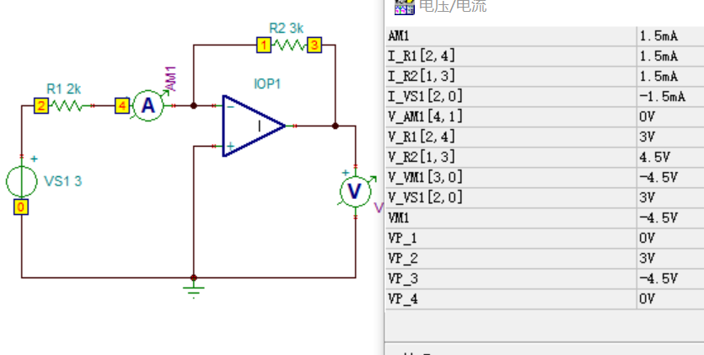

R1=3K
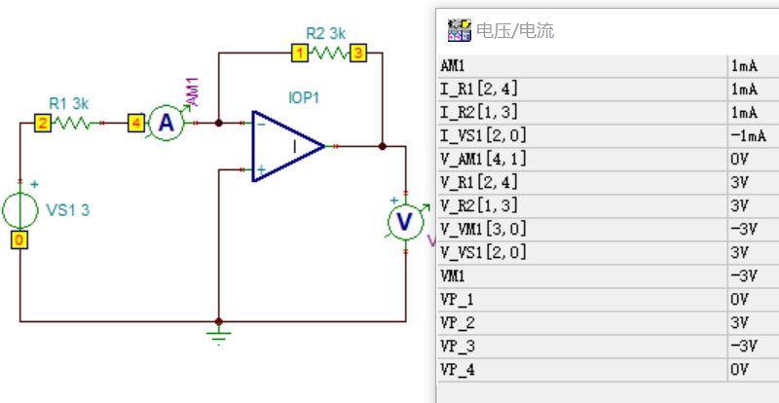

R1=4K
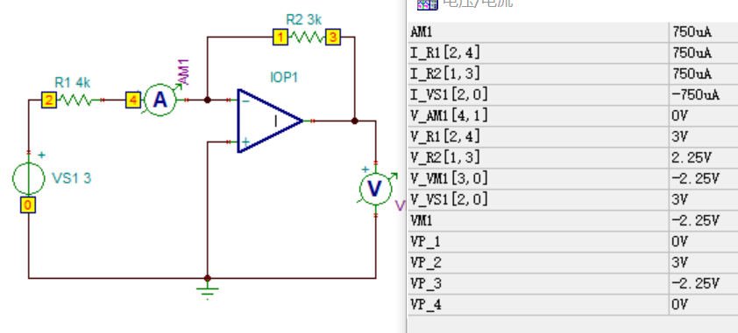

R1=5K
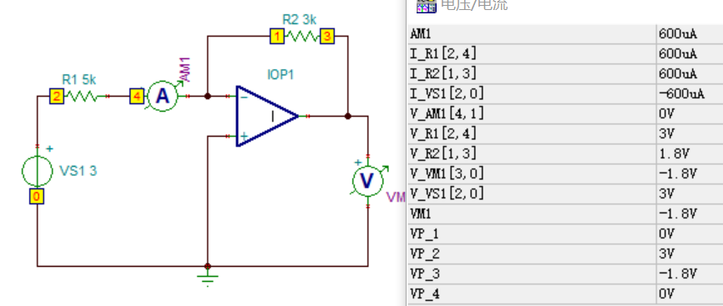

③将改为固定电阻2kΩ，=3.0V、 =3KΩ，在输出端接入可调变阻箱，按照表6测量并记录。

表6 CCVS外部特性测量
给定值 |  | （Ω） | 1K | 2K | 4K | 8K
CCVS | 测试值 | （mA） | 1.5 | 1.5 | 1.5 | 1.5
CCVS | 测试值 | （V） | -4.5 | -4.5 | -4.5 | -4.5

RL=1K
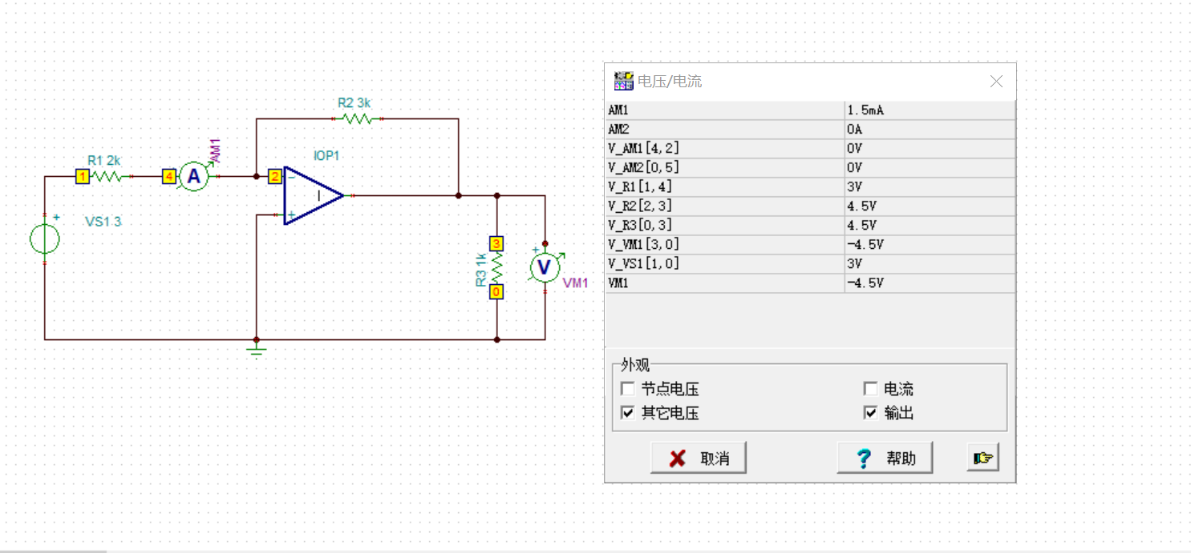

RL=2K
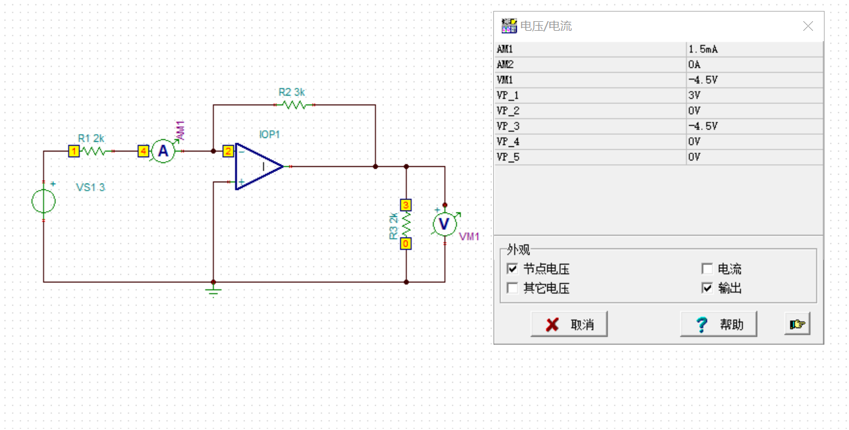

RL=4K
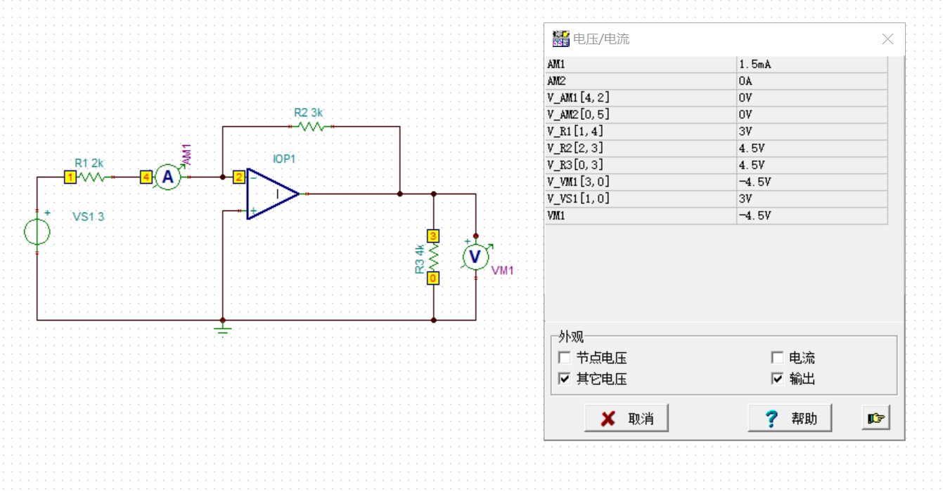

RL=8K

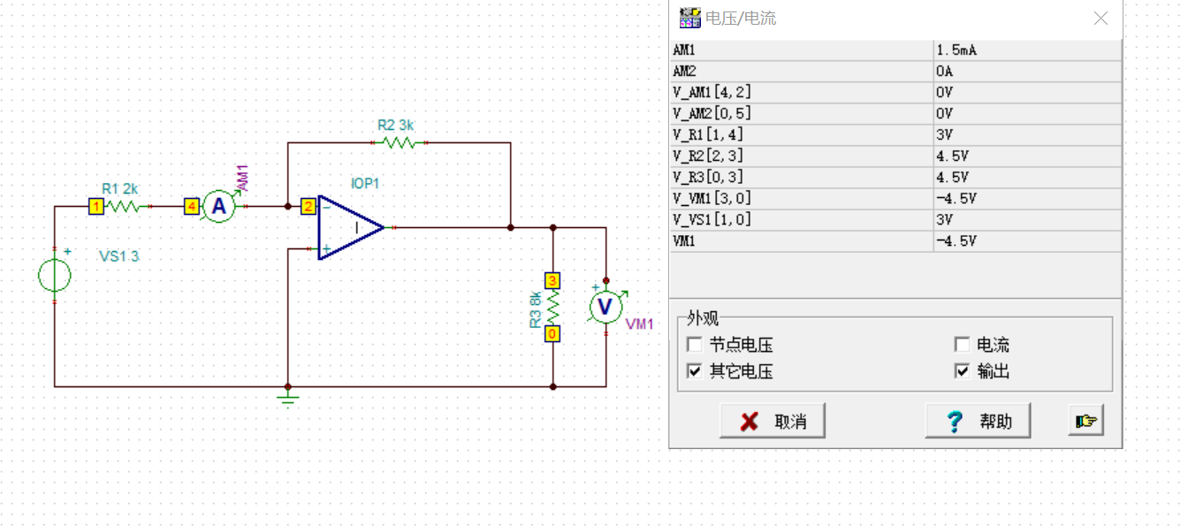

4．测定电流控制电流源CCCS的特性
①按下图10连接电路。
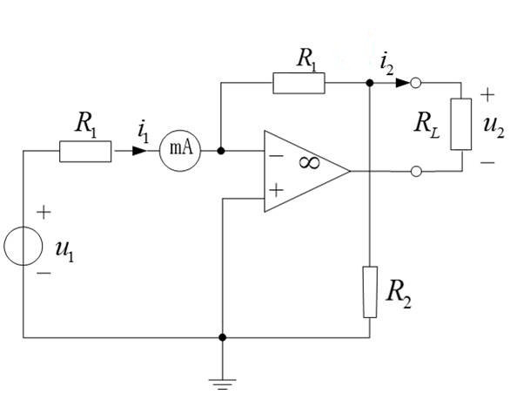
图10 CCCS实验电路
②给定=2.0V，==2kΩ，按照表7测定由0～3kΩ变化时，、的值，并由此计算得到值，并计算。

表7 CCCS特性测量
给定值 | （Ω） | 1K | 2K | 3K
测试值 | （mA） | 1 | 1 | 1
测试值 | （V） | 2 | 4 | 6
计算值 | （mA） | 1 | 1 | 1
计算值 |  | 2 | 2 | 2

RL=1K

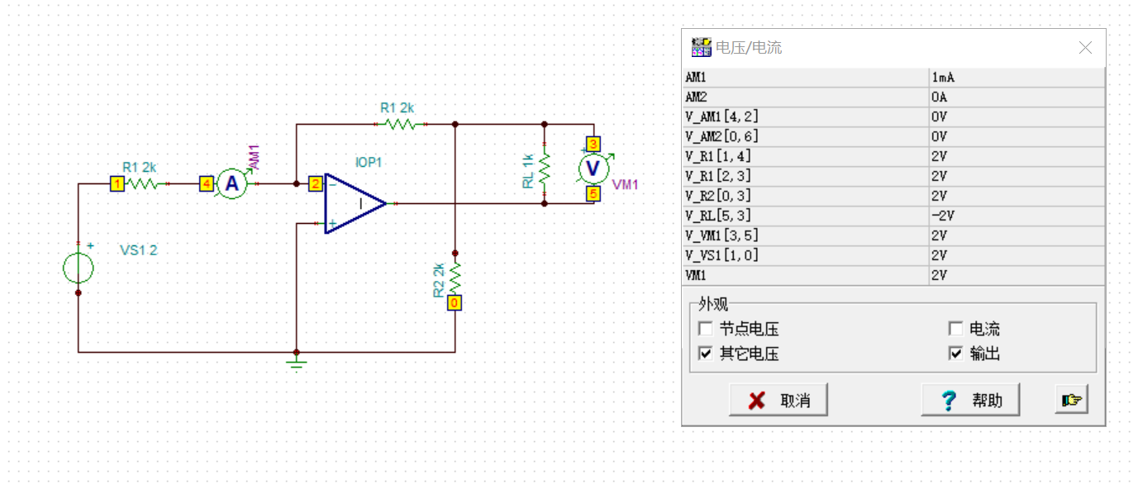

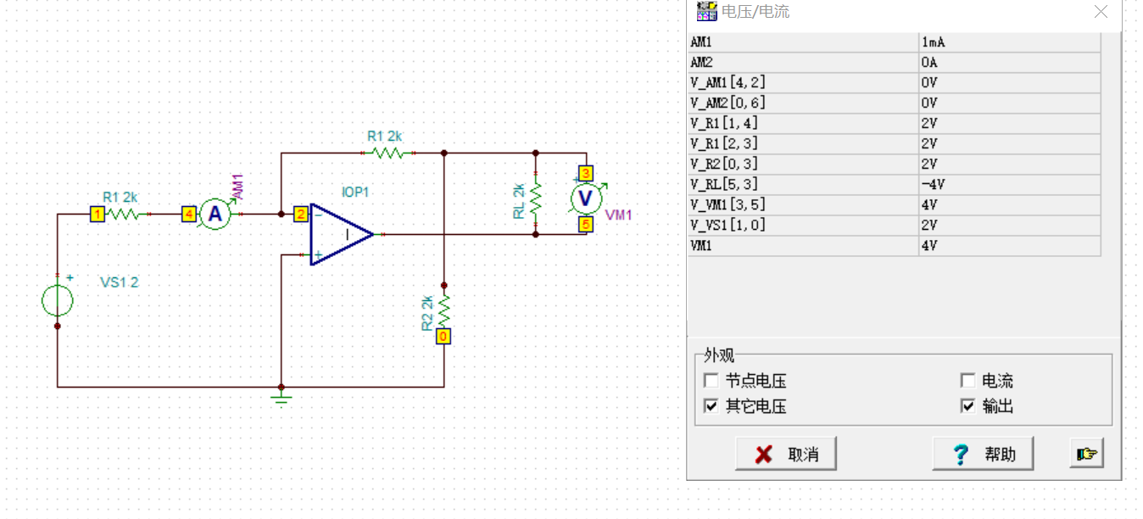
RL=2K

RL=3K

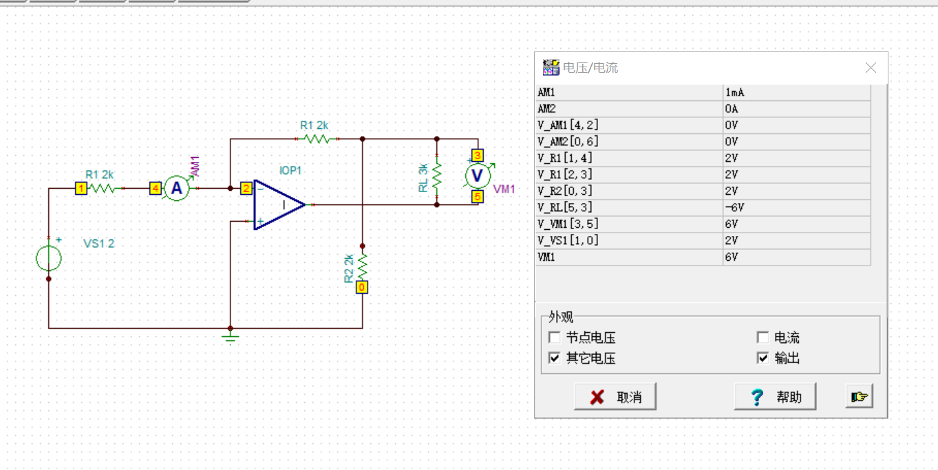

五、注意事项
1.在实际连接电路时，要注意“共地”的问题。
2.连接运放时，除了要连接运放的输入端和输出端，还要注意连接运放的工作电源和接地端。此外，要特别注意，运放的输出不能接地。
3.连接电路时要仔细，特别要注意运放的正反向输入端与电源的正负极的连接。
4.要注意负载电阻的连接位置，这里的负载指的是整个电路的负载，有些同学凭直觉连接到运放的端出端，是不正确的。
六、思考题
1.掌握四种受控源的符号、电路模型、控制量与被控制量之间的关系，以及四种受控源中的μ、、和的意义。
答： ①电压控制电压源（VCVS）
其中，μ＝U₂/U₁，称为转移电压比，或电压增益、电压放大倍数。
②电压控制电流源（VCCS）
其中，g_{m}＝I₂/U₁称为转移电导。
③电流控制电压源（CCVS）
其中，r_{m}＝U₂/I₁称为转移电阻。
④电流控制电流源（CCCS）
其中，α＝I₂/I₁称为转移电流比，或电流增益、电流放大倍数。

- 对于初学电路基础的同学们来说，运放的概念可能有些抽象，理解上可能会遇到困难。同学们应详细阅读有关运放和受控源的章节，结5合实验内容，争取尽早消化理解。在完成本节的实验内容之后，需要同学们结合测量数据，总结出四类受控源的特性和带负载时的特性，加深对于受控源的认识。
答：
- VCVS:
运放的输出电压只受输入电压的控制，与负载R_{L}大小无关。由于输入端的电流为零，所以输入端的功率为零。而输出端的电流则根据具体的电路而定。电压控制电压源不是独立源，它的输出电压依赖于接入它的电压，所以不能单独作为电路的激励源。受控源是有源元件，在一定条件下可以向电路提供能量。在特定条件下也满足线性元件的性质。
- VCCS
运放的输出电流只受输入电压的控制，与负载R_{L}大小无关。
- CCVS
输出电压U₂只受输入电流i_{s}的控制，与负载大小无关。
- CCCS
输出电流只受输入电流的控制，与负载大小无关。

- 四类受控源由运放和相关电路组成，每一类的受控源的电路都不是唯一的，本节实验列举的只是其中的一个典型电路。同学们可以根据实验原理中的电路自行推导，求出每一类受控源电路的转移函数，加深对于运放和受控源的理解。
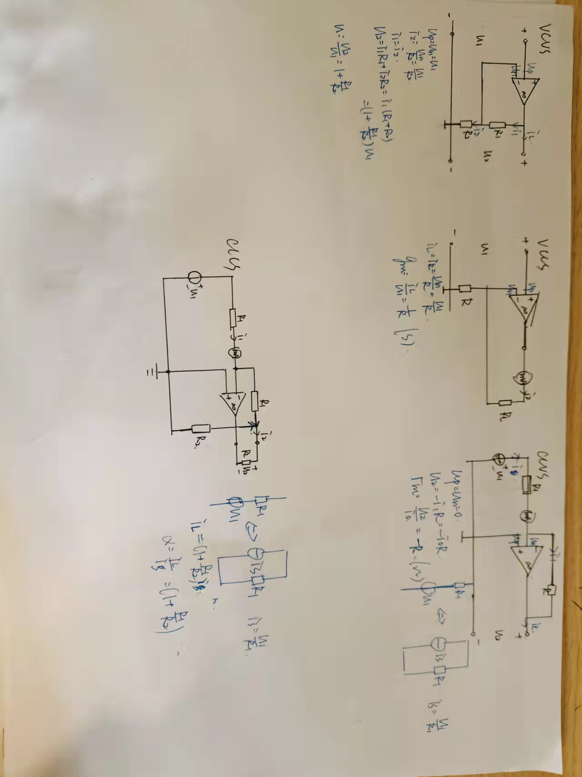

- 试分析受控源的输出特性是否适用于交流信号。
答： 受控源的输出特性适用于交流信号。受控源与信号种类无关。受控源对外提供的能量，既非取自控制量又非受控源内部产生的，而是由电子器件所需的电源供给。所以受控源实际上是一种能量转换装置。受控源的电流或电压由控制，当对受控源输入交流信号时，则受控源的电压、电流受交流信号控制，此时受控源的输出特性同样适用于交流信号。

